Årets Framtidsbyggare 2015 har belönats med 1,2 miljoner kronor

1,2 miljoner kronor har delats ut till vinnarna av Årets Framtidsbyggare. Svenska Hus ägare familjen Eliasson har genom Stiftelsen för utveckling av energieffektivt byggande donerat kapital till detta pris vars syfte är att uppmuntra till nya idéer och initiativ inom det energieffektiva och hållbara byggandet. Skaparen av Sveriges första plusenergihus Villa Åkarp, Karin Adalberth, var en av pristagarna och belönades med 750 000 kronor i kategorin Årets Innovatör.

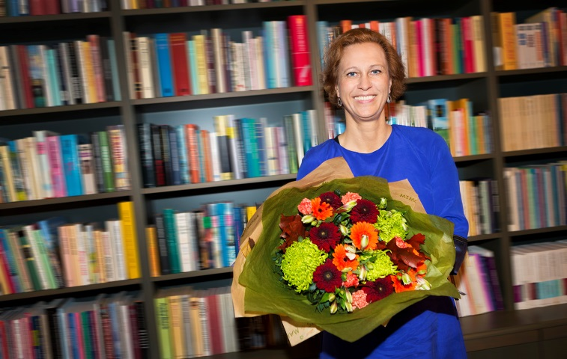
Årets Framtidsbyggare delas årligen ut av Stiftelsen för energieffektivt byggande som sedan starten varit mycket aktiv i strävan att ta ett större samhällsansvar. Prissumman är 1,2 miljoner och går till personer som gjort särskilda insatser för att bidra till energieffektivt byggande. Priset delas ut i samarbete med Lunds Universitet och Fastighetsvärlden.

Årets vinnare har nu utsetts av en jury bestående av Maria Wetterstrand (samhällsdebattör och f.d. språkrör i Miljöpartiet), Thomas B Johansson (professor emeritus vid Internationella miljöinstitutet vid Lunds universitet), Willy Wredenmark (chefredaktör för tidningen Fastighetsvärlden) samt representanter från Svenska Hus och MVB.

Karin Adalberth utsågs till Årets Innovatör för sitt hus ”Villa Åkarp”.
Årets vinnare i respektive kategori;

ÅRETS INNOVATÖR - Karin Adalberth är doktor i byggnadsfysik och utsågs till Årets Innovatör och mottog en prissumma på 750 000 kronor. Hon är hjärnan bakom huset ”Villa Åkarp” som är det första plusenergihuset i Sverige. Det innebär att huset inte bara är självförsörjande på energi, utan också till skillnad från passivhus, ger ett överskott av el som kan användas i andra fastigheter.

ÅRETS OPINIONSBILDARE - Börje Göransson, f.d. VD för Finnvedsbostäder i Värnamo, och Lars Tirén, f.d. VD Eksta Bostads AB i Kungsbacka, utsågs till Årets Opinionsbildare och delar på 250 000 kronor för sitt pionjärarbete med utvecklig av förnybar energi och energieffektivt byggande inom den kommunala sektorn och i bostadsbranschen.

ÅRETS TALANG - Åtta studenter vid Lunds universitet har visat särskilt intresse och talang för energieffektivt byggande och delar på prissumman 200 000 kronor i kategorin Årets Talang.

Karin Adalberth som mottog priset som Årets Innovatör säger ”- Priset betyder mycket och känns som ett stort skutt framåt i det fortsatta arbetet med innovativa lösningar. Prissumman kommer att bli ett fint, välbehövligt tillskott i utvecklingen av åtta nya radhus på södra Brunnshög i Lund vilka förhoppningsvis även kommer att gagna branschens utveckling.”

Svenska Hus AB För ytterligare information om Årets Framtidsbyggare:
Otterhällegatan 3 Hans Eliasson, styrelseledamot, Stiftelsen för utveckling av energieffektivt byggande
403 13 Göteborg hans.eliasson@abgullringsbo.se
010 - 603 93 00 0705 - 16 77 17

SVENSKA HUS driver fastighetsverksamhet i Göteborg, Stockholm och Skåne. Vi förvärvar fastigheter med utvecklingspotential, utvecklar projekt och förvaltar på traditionellt sätt. Hyresintäkterna 2014 uppgick till 398 Mkr och fastighetsbeståndets marknadsvärde uppskattas till ca 4,5 Mdr. Svenska Hus ingår i Gullringsbokoncernen där också MVB, Wangeskog Hyrcenter, Torslanda Entreprenad och Forestry Skogsrörelse ingår. Huvudkontoret ligger i Göteborg.

